2019年放射肿瘤科住培基地招生简章

一、培训基地简介
厦门大学附属第一医院位于厦门市思明区镇海路55号，为国家三级甲等医院，是厦门市最大的集肿瘤治疗、预防、科研、教学为一体的大型综合性医院。厦门大学附属第一医院放疗科住院医师规范化培训专业基地是厦门市唯一的放射肿瘤学培训基地，严格执行国家卫计委的标准审批。
1）科室规模
厦门大学附属第一医院放射肿瘤科规模宏大，设备先进、高端、齐全。设有头颈部肿瘤放疗组、胸部肿瘤放疗组、腹部肿瘤放疗组、放射治疗技术中心和放射生物研究室等二级亚专科和机构。现有正式员工60余人，病房 49张。直线加速器3台，1台大孔径CT 模拟机，1台后装治疗机。拥有全市最为强大的放射物理学团队，物理师8人，治疗计划系统8台套，包括三维适形放疗（3D-CRT）、调强放疗（IMRT）、影像引导调强放疗（IGRT）、容积旋转调强放疗（VMAT）及立体定向放疗（SBRT）等精确放疗外照射技术和腔内置管、组织间插植等近距离内照射技术，形成了完善的治疗体系。目前已成为厦门市最大的肿瘤放射治疗中心及国内设备和人员规模最大的肿瘤放射治疗中心之一。正在建设中的马銮湾院区还预留有12个机房及质子治疗中心。
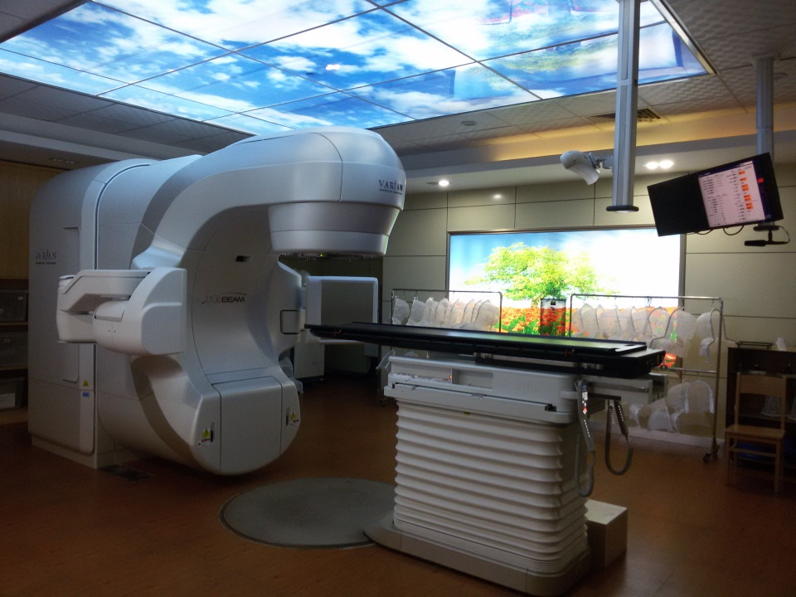
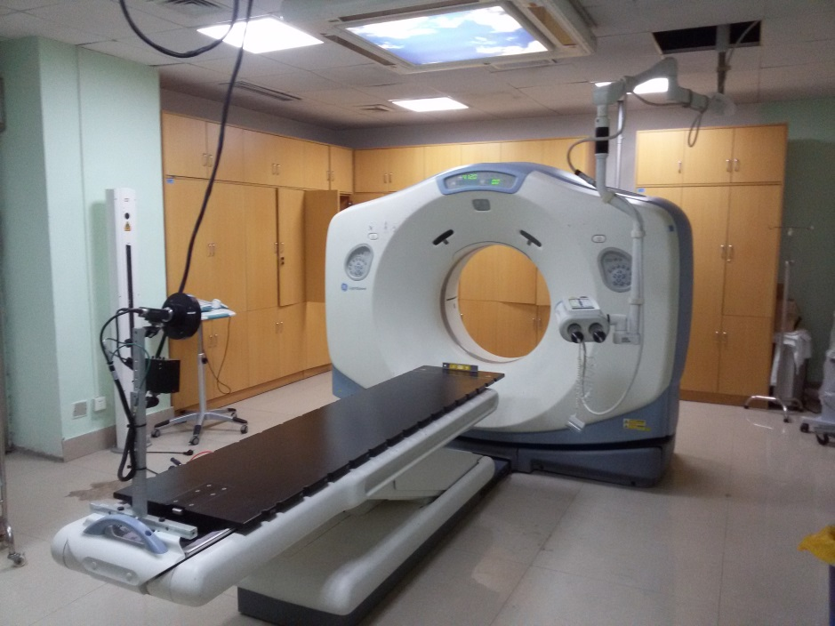
2）师资力量
厦门大学附属第一医院放射肿瘤科拥有多名肿瘤放射治疗学研究生导师和住院医师规培指导老师，目前有2名正高级职称医师， 1名博士研究生导师，2名硕士研究生导师。
3） 学术地位
厦门大学附属第一医院放射肿瘤科在国内享有较高的学术地位，我科林勤教授，现为厦门大学附属第一医院党委副书记、纪委书记，厦门大学附属第一医院肿瘤医院院长，放射治疗科主任医师，博士研究生，博士生导师，享受国务院津贴专家。长期从事分子影像引导下鼻咽癌、肺癌、结直肠癌等领域的肿瘤精确放疗以及SBRT（立体定向低分割放射治疗），具有极为丰富的临床经验。从事肿瘤放射治疗医学研究二十几年，在本学科领域有较深的造诣，承担市内许多所属专业领域疑难复杂疾病的会诊和治疗工作，是厦门市放疗领域的学术带头人。并担任中华医学会放射肿瘤治疗学分会委员、中国医师学会放射肿瘤治疗医师分会常务委员、中国抗癌协会放射肿瘤治疗学分会委员、世界华人肿瘤医师协会放射肿瘤分会副主任委员、中国生物工程学会精确放疗技术分会常委、中国研究型医院学会放射肿瘤学专业委员会委员、中国研究型医院学会肿瘤放射生物与多模态诊疗专业委员会委员、吴阶平医学基金会肿瘤放疗专业委员会常委、福建省医学会放射肿瘤治疗学分会副主任委、福建省医学会肿瘤学分会委员、福建省抗癌协会鼻咽癌专业委员会副主任委员、福建省抗癌协会放射肿瘤治疗专业委员会副主任委员、福建省海峡医药卫生交流协会常务理事、福建省海峡肿瘤防治科技交流协会常务理事、厦门市肿瘤放疗分会主任委员、厦门市肿瘤放疗质控中心主任。
率先在国内、省内开展一系列放射治疗新技术，技术水平处于中国放射治疗事业的前沿，目前科室接受放疗新技术的患者达到 90%以上。
4） 教学经验
我院肿瘤放射治疗科是厦门市较早的硕士研究生/博士研究生学位授予单位。是厦门市肿瘤放射治疗专业人员培训的摇篮。从建院之初到今天，一直是厦门市内进修医师梦寐以求的学术殿堂。科室每年定期主办肿瘤学国际及国内重要学术会议、放疗质控培训班、放疗专科医师培训班；形成博士研究生、硕士生、本科生、专科生、进修生的多层次教学。根据最新的国家卫计委住院医师规范化培训要求，放射治疗科加强指导教师队伍建设， 符合住院医师规培要求。
5） 医疗资源
本基地医疗资源丰富，每年放疗患者2000余例，涵盖各种病种，包括常见病，少见，疑难病等，多项目创新技术和新业务均达国内领先甚至国际领先水平，经过本基地培训后，您将成为见多识广的优秀放射肿瘤学科住院医师。
6） 培训特点
注重全方位能力培养：本基地对学员要求严格，注重临床思维能力和实践能力培养的同时，注重学术水平提高和综合能力培养。定期举办的学术讲座对学术前沿问题进行报告，是年轻住院医师锻炼的绝佳舞台，能够在英语水平/演讲能力/幻灯制作/专业知识等方面得到充分锻炼和极大提高。
广泛的国际国内交流：定期举办并组织参与各种国际和国内学术会议，每年到科室交流讲座的国际知名专家 10余人次，年轻住院医师和研究生有机会为各种国际会议和学术交流做翻译工作， 与国际同行进行广泛深入交流。基地鼓励住院医师投稿并支持参加各种大型国际国内学术会议和培训班，为住院医师提供锻炼和展示的舞台。目前还有英文远程放射肿瘤学及放射物理学住培教程。
本基地临床科研项目多，住院医师可以在这里得到临床科研选题/设计/执行等各个环节的学习和培训，临床科研能力将大为提高。
二、招生名额
2019 年计划招生2名住院医师，面向全省招生，不受地区限制。

